房地产估价报告
- 估价报告编号：
康正评字2024-1-0529-F05ZLGJ3号

- 估价项目名称：
北京市昌平区回龙观镇南店综合服务楼一层部分（中间三跨）商服用房房地产市场租金水平评估

- 估价委托人：
中国农业银行股份有限公司北京昌平支行

- 房地产估价机构：
北京康正宏基房地产评估有限公司

- 注册房地产估价师：
郑燚（注册号：1120070131）、崔锴（注册号：1120100036）

- 估价报告出具日期：
2024年7月2日

致估价委托人函
中国农业银行股份有限公司北京昌平支行：
受贵公司委托，我公司对北京市昌平区回龙观镇南店综合服务楼一层部分（中间三跨）商服用房房地产市场租金水平进行了评估。
估价对象：估价对象为北京市昌平区回龙观镇南店综合服务楼一层部分（中间三跨）商服用房房地产。根据估价委托人提供的《建设工程规划许可证》[2004规（昌）建字0149号]、《建筑工程施工许可证》[00（建）2004•3185]，估价对象所属建筑为北京市昌平区回龙观镇南店村村民委员会开发建设。根据《估价委托书》、《房屋租赁合同》及附件及估价委托人介绍，本次评估估价对象使用面积为636.4平方米（其中有偿使用建筑面积为487.6平方米、无偿使用门头建筑面积148.8平方米），估价对象目前作为中国农业银行股份有限公司北京西三旗支行营业网点使用。
估价目的：估价委托人拟续租估价对象作为商服用房（银行营业网点）使用，本次评估为估价委托人了解估价对象于现状利用条件下的房地产市场租金水平提供参考依据。
价值时点：2024年6月20日
价值类型：根据房地产估价规范、国家现行有关标准规定和项目的具体要求，本次评估采用的是市场价格标准。根据《房地产估价基本术语标准》[GB/T50899-2013]，市场价格是指某房地产在市场上的平均交易价格。
本次估价的“房地产市场租金水平”是指在正常市场情况下，在价值时点2024年6月20日，估价对象于现状利用条件下的有偿使用建筑面积的房地产租赁价格（含税价），其不含物业费、能源费、房地产经纪公司服务费等。
估价方法：本次估价采用的估价方法为比较法。
估价结果：评估专业人员根据估价的目的，按照估价的程序，采用科学的估价方法，在认真分析现有资料的基础上，结合本次估价的要求，通过仔细测算和认真分析各种影响房地产租赁价格的因素，确定估价对象于价值时点的有偿使用建筑面积的综合房地产市场租金水平为人民币8.06元/㎡•天（含税价）。
因市场情况复杂，实际签订价格将受交易双方对项目心理预期的影响，会在估价结果的基础上出现一定范围内的上下浮动，浮动±10%为合理范围。故，估价对象市场租金水平为7.25～8.87元/㎡•天。

特别提示：
1.本次评估设定估价对象权属清晰、合法、无争议，未被查封或者以其他形式限制其房地产权利，不涉及第三方权利义务。
2.本估价报告评估目的是为估价委托人了解估价对象于现状利用条件下的有偿使用建筑面积的房地产市场租金水平提供参考依据，不做其他评估目的之用。如果估价对象的评估条件或目的发生变化，需重新进行评估。
2.本估价结果同时受本估价报告正文中“估价的假设和限制条件”限制。

顺致
商祺
北京康正宏基房地产评估有限公司
法定代表人：
二〇二四年七月二日

目 录
估价师声明 5
估价假设和限制条件 6
估价结果报告 9
一、估价委托人 9
二、房地产估价机构 9
三、估价目的 9
四、估价对象 9
五、价值时点 12
六、价值类型 12
七、估价原则 12
八、估价依据 14
九、估价方法 16
十、估价结果 16
十一、参与本次估价工作的评估专业人员 17
十二、实地查勘期 17
十三、估价作业期 17
估价技术报告 18
一、估价对象描述与分析 18
（一）实物状况分析 18
（二）权益状况分析 20
（三）区位状况分析 21
二、市场背景描述与分析 22
三、最高最佳利用分析 32
四、估价方法适用性分析 33
五、估价测算过程 35
六、估价结果确定 39
附 件 40
- 《估价委托书》
- 估价对象所在位置示意图
- 估价对象实地查勘情况和相关照片
- 《建设工程规划许可证》[2004规（昌）建字0149号] 复印件
- 《建筑工程施工许可证》[00（建）2004·3185]复印件
- 《房屋租赁合同》及附件复印件
- 估价委托人《营业执照（副本）》复印件
- 房地产估价机构《营业执照（副本）》复印件
- 房地产估价机构估价资质证书复印件
- 评估专业人员执业证书复印件

估价师声明

注册房地产估价师郑重声明：

（一）注册房地产估价师在本估价报告中对事实的说明是真实的和准确的，没有虚假记载、误导性陈述和重大遗漏。

（二）本估价报告中的分析、意见和结论是注册房地产估价师独立、客观、公正的专业分析、意见和结论，但受到本估价报告中已说明的估价假设和限制条件的限制。

（三）注册房地产估价师与估价报告中的估价对象没有现实或潜在的利益，与估价委托人及估价利害关系人没有利害关系，也对本估价报告中的估价对象、估价委托人及估价利害关系人没有偏见。

（四）注册房地产估价师依照中华人民共和国国家标准《房地产估价规范》及《房地产估价基本术语标准》，以及相关房地产估价专项标准进行估价工作，撰写本估价报告。

估价假设和限制条件

（一）本次估价的一般假设
1.在价值时点的房地产市场为公开、平等、自愿的交易市场。
2.本估价报告的估价结果为正常条件下的公开市场价格，房地产交易需要交易双方在了解足够的市场信息，拥有足够的谈判时间，经过谨慎的考虑和对房地产市场进行合理预期，并具体考虑交易双方的偏好等条件下方能实现。对于房地产市场的波动等特殊交易因素可能导致房地产租金水平有较大幅度的变化，本估价报告未考虑这种变化对估价结果产生的影响。
3.本次评估设定估价对象权属清晰、合法、无争议，未被查封或者以其他形式限制其房地产权利，不涉及第三方权利义务。
4.评估专业人员已对估价委托人所提供的、本估价报告所依据的相关资料进行了检查，无理由怀疑其合法性、真实性和准确性。本次评估设定估价委托人提供的资料合法、属实，估价委托人对所提供的、与本次评估有关的资料没有保留及隐瞒。
5.估价对象使用面积以《估价委托书》及估价委托人介绍为依据设定。
6.评估专业人员对估价对象及其周边环境进行了一般性查勘，并对房屋安全以及环境污染等影响估价对象价值的重大因素给予了关注，在无理由怀疑估价对象存在隐患且无相应的专业机构进行鉴定、检测的情况下，设定估价对象能够正常安全使用。
7.任何有关估价对象的运作方式、程序符合国家、地方的有关法律、法规。
8.本次估价结果未考虑国家宏观政策发生重大变化以及遇有自然力和其他不可抗力对估价结果的影响。
9.估价结果未考虑估价对象及其运营企业已承担的债务、或有债务及经营决策失误或市场运作失当对其价值的影响。

（二）特殊事项假设前提
1.未定事项假设
无
2.背离事实假设
无
3.不相一致假设
无
4.依据不足假设
无

（三）估价报告使用限制
- 使用范围：本估价报告只能由估价报告载明的报告使用者使用，且只能用于本报告载明的唯一估价目的和用途。
- 估价报告使用者：本次估价业务的估价委托人及本次估价业务委托合同所约定的使用者。
- 估价委托人或者本估价报告使用者应按照法律规定和估价报告载明的使用范围使用本估价报告。估价委托人或者估价报告使用者违反前述规定使用本估价报告的，估价机构和评估专业人员不承担责任。
- 除估价委托人、估价委托合同中约定的其他估价报告使用者和法律、行政法规规定的估价报告使用者之外，其他任何机构和个人不能成为估价报告的使用者。
- 未经本估价机构书面同意，本估价报告的全部或任何一部分均不得向估价委托人、报告使用者、报告审查部门之外的单位和个人提供，也不得以任何形式公开发表。
- 估价报告使用者应当正确理解估价结论。估价结论不等同于估价对象可实现价格，估价结论不应当被认为是对估价对象可实现价格的保证。
- 本估价报告评估目的是为估价委托人了解估价对象于现状利用条件下的有偿使用建筑面积的房地产市场租金水平提供参考依据，不做其他评估目的之用。如果估价对象的评估条件或目的发生变化，需重新进行评估。
- 本估价报告估价结果为价值时点下估价对象于本估价报告所列设定条件及假设前提下的价值，如设定条件发生变化，估价结果需要做相应的调整直至重新评估。
- 估价委托人应对其提供的权属证明以及其他资料的真实性、完整性和合法性负责。如因资料失实或资料提供人有所隐匿而导致估价结果失真，估价机构不承担相应的责任。
- 本估价报告中数据全部采用电算化连续计算得出，由于在报告中计算的数据均按四舍五入取整或保留小数位，故可能出现个别等式左右不完全相等的情况，但不影响计算结果及最终评估结论的准确性。
- 本估价报告在估价机构盖章和注册房地产估价师签字或签章的条件下有效。
- 本估价报告使用期限自2024年7月2日起计算壹年。
- 本估价报告由北京康正宏基房地产评估有限公司负责解释。

估价结果报告

一、估价委托人
单位名称：中国农业银行股份有限公司北京昌平支行
联系人：徐玉洁
联系电话： 13910022893

二、房地产估价机构
受托机构：北京康正宏基房地产评估有限公司
备案等级：一级
备案证书编号：建房估备字[2013第]081号
有效期限：2022年8月30日至2025年8月29日
注册地址：北京市丰台区芳城园一区16号楼2层2门配套公建01
法定代表人：齐宏
联 系 人：张泽
联系电话：010-82253558-607

三、估价目的
估价委托人拟续租估价对象作为商服用房（银行营业网点）使用，本次评估为估价委托人了解估价对象于现状利用条件下的房地产市场租金水平提供参考依据。

四、估价对象
（一）估价对象范围
本次评估估价对象为北京市昌平区回龙观镇南店综合服务楼一层部分（中间三跨）商服用房，使用面积为636.4平方米（其中有偿使用建筑面积为487.6平方米、无偿使用门头建筑面积148.8平方米）。不包含动产、债权债务、特许经营权等其他财产或权益。
（二）估价对象基本状况
估价对象位于北京市昌平区回龙观镇南店综合服务楼一层，范围是一层部分（中间三跨），使用面积为636.4平方米（其中有偿使用建筑面积为487.6平方米、无偿使用门头建筑面积148.8平方米）。估价对象目前作为中国农业银行股份有限公司北京西三旗支行营业网点使用。
（三）土地基本状况
1.根据估价委托人介绍，估价对象土地为集体用地，土地所有权归集体所有。
2.估价对象现状已按规划要求完成开发建设，无特别规划限制条件。
3.估价对象所属项目用地四至：
证载四至：未标注
现状四至：东至中国邮政研究院，南至建材城西路，西至现状道路，北至南店村服务楼
估价对象所属楼栋位于北五环外，南侧紧邻城市次干道——建材城西路，西侧距离京藏高速约650米，估价对象处于昌平区回龙观镇南店社区，所在区域多为住宅社区，同时周边分布有商务办公楼、装修建材城等综合商业街区，地理位置状况较好。

（转下页）

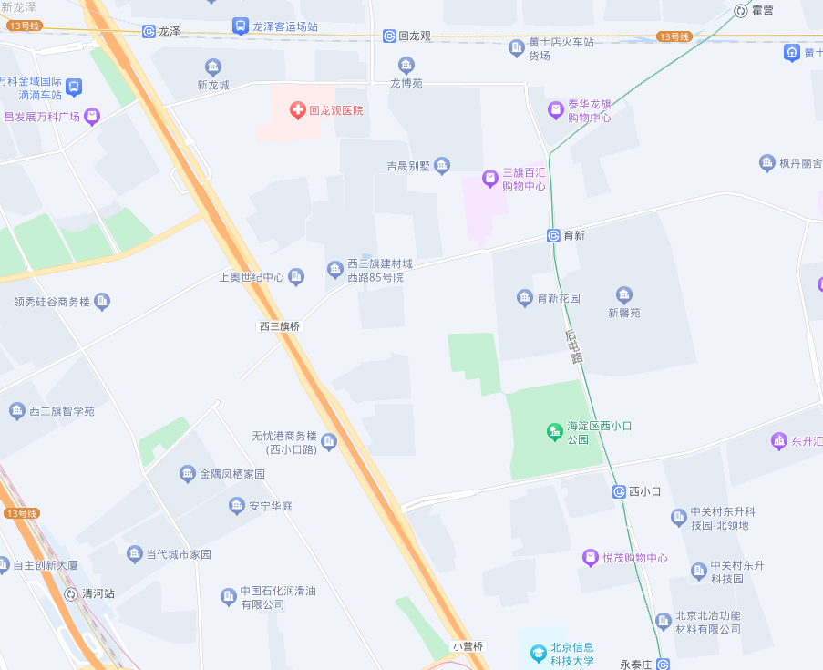
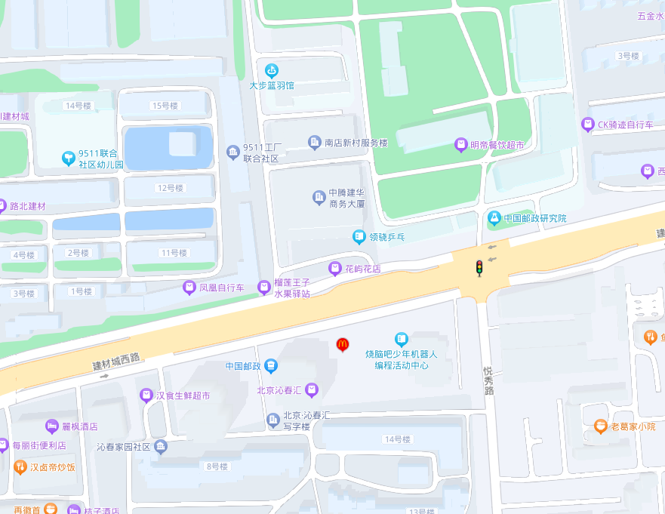
估价对象所在楼栋
4.估价对象所属项目用地呈近似规则形状，场地地势较平坦。
5.基础设施状况：
估价对象现状市政基础设施完备，达“五通”（即通路、通电、通讯、通上水、通下水）。
（四）建筑物基本状况
估价对象属北京市昌平区回龙观镇南店村村民委员会开发建设的南店村综合服务楼项目。该项目拟规划建设综合服务楼，其中估价对象所属楼栋地上规划建筑面积为5530平方米、地下规划建筑面积为743平方米。
本次评估估价对象位于综合服务楼一层（中间三跨），使用面积为636.4平方米（其中有偿使用建筑面积为487.6平方米、无偿使用门头建筑面积148.8平方米）。根据评估专业人员实地查勘，估价对象目前作为中国农业银行股份有限公司北京西三旗支行营业网点使用。现状内部为普通装修，房屋维护情况良好。

五、价值时点
2024年6月20日（评估专业人员实地查勘之日）

六、价值类型
根据房地产估价规范、国家现行有关标准规定和项目的具体要求，本次评估采用的是市场价格标准。根据《房地产估价基本术语标准》[GB/T50899-2013]，市场价格是指某房地产在市场上的平均交易价格。
本次估价的“房地产市场租金水平”是指在正常市场情况下，在价值时点2024年6月20日，估价对象于现状利用条件下的有偿使用建筑面积的房地产租赁价格（含税价），其不含物业费、能源费、房地产经纪公司服务费等。

七、估价原则
我们在本次估价时遵循了以下原则：
（一）独立、客观、公正原则
独立、客观、公正原则要求评估专业人员站在中立的立场上，评估出对各方当事人来说均是公平合理的价格。独立、客观、公正原则是房地产估价的基本原则，也是房地产市场价值估价中的最高行为准则。
（二）合法原则
房地产估价遵循合法原则，应当以估价对象的合法产权、合法使用、合法交易为前提进行。
本次评估设定估价对象权属清晰、合法、无争议，任何有关估价对象的运作方式、程序符合国家、地方的有关法律、法规。
（三）最高最佳利用原则
由于房地产具有用途的多样性，不同的利用方式能为权利人带来不同的收益，且房地产权利人都期望从其占有的房地产上获得更多的收益，并以能满足这一目的为确定房地产利用方式的依据。所以，最高最佳利用是在法律上可行、技术上可能、经济上可行，经过充分合理的论证，能使估价对象价值达到最大、最可能的使用。本次评估设定估价对象用途为商服符合最高最佳利用原则。
（四）替代原则
替代原则的理论依据是同一市场上相同物品具有相同市场价值的经济学原理。替代原则是保证房地产估价能够通过运用市场资料进行和完成的重要理论前提：只有承认同一市场上相同物品具有相同的市场价值，才有可能根据市场资料对估价对象进行估价。
替代原则也反映了房地产估价的基本原理和最一般的估价过程：房地产估价所要确定的估价结论是估价对象的客观合理价值。对于房地产交易目的而言，该客观合理价值应当是在公开市场上最可能形成或者成立的价格，房地产估价就是参照公开市场上足够数量的类似房地产的近期成交价格来确定估价对象的客观合理价值的。
（五）价值时点原则
估价结论首先具有很强的时间相关性，这主要是考虑到资金的时间价值，在不同的时间点上发生的现金流量对其价值影响是不同的。所以，在房地产估价时统一规定：如果一些款项的发生时点与价值时点不一致，应当折算为价值时点的现值。
估价结论同时具有很强的时效性，这主要是考虑到房地产市场价格的波动性，同一估价对象在不同时点会具有不同的市场价格。所以强调：估价结果是估价对象在价值时点的价值体现，不能将估价结果作为估价对象在其他时点的价值。

八、估价依据
（一）有关的法律、法规及技术标准文件
- 《中华人民共和国土地管理法》（1986年6月25日第六届全国人民代表大会常务委员会第十六次会议通过，中华人民共和国主席令第41号公布，1987年1月1日起施行；1988年12月29日第七届全国人民代表大会常务委员会第五次会议第一次修正通过，自1988年12月29日起施行；1998年8月29日第九届全国人民代表大会常务委员会第四次会议修订通过，中华人民共和国主席令第8号公布，自1999年1月1日起施行；2004年8月28日第十届全国人民代表大会常务委员会第十一次会议第二次修正通过，中华人民共和国主席令第28号公布，自公布起日起施行；2019年8月26日第十三届全国人民代表大会常务委员会第十二次会议第三次修正通过，自2020年1月1日起施行）
- 《中华人民共和国城市房地产管理法》（1994年7月5日第八届全国人民代表大会常务委员会第八次会议通过，中华人民共和国主席令第29号公布，自1995年1月1日起施行；2007年8月30日第十届全国人民代表大会常务委员会第二十九次会议通过第一次修正通过，中华人民共和国主席令第72号公布，自公布之日起施行；2009年8月27日第十一届全国人民代表大会常务委员会第十次会议第二次修正通过，中华人民共和国主席令第18号公布，自公布之日起施行；2019年8月26日第十三届全国人大常委会第十二次会议通过第三次修正，自2020年1月1日起施行）
- 《中华人民共和国城乡规划法》（2007 年 10 月 28 日第十届全国人民代表大会常务委员会第三十次会议通过，中华人民共和国主席令第74号，自公布之日起施行；根据 2015 年 4 月 24 日第十二届全国人民代表大会常务委员会第十四次会议通过第一次修正，中华人民共和国主席令第23号公布，自公布之日起施行；根据2019年4月23日第十三届全国人民代表大会常务委员会第十次会议通过第二次修正，自公布之日起施行）
- 《不动产登记暂行条例》（2014年11月24日中华人民共和国国务院令第656号公布，自2015年3月1日起施行；根据2019年3月24日中华人民共和国国务院令第710号公布的《国务院关于修改部分行政法规的决定》修订，自公布之日起施行）
- 《不动产登记暂行条例实施细则》（2015年6月29日国土资源部第3次部务会议通过，自2016年1月1日起施行；根据2019年7月16日自然资源部第2次部务会议审议通过《自然资源部关于第一批废止和修改的部门规章的决定》[中华人民共和国自然资源部令第5号]修订，自公布之日起施行）
- 《中华人民共和国资产评估法》（2016年7月2日第十二届全国人民代表大会常务委员会第二十一次会议通过，2016年3月16日中华人民共和国主席令第46号公布，自2016年12月1日起施行）
- 《中华人民共和国民法典》（2020年5月28日第十三届全国人大三次会议表决通过，自2021年1月1日起施行）
- 《中华人民共和国土地管理法实施条例》（1998年12月24日国务院第12次常务会议通过 ，1998年12月27日中华人民共和国国务院令第256号发布，自1999年1月1日起施行；2010年12月29日国务院第138次常务会议第一次修正通过，2011年1月8日中华人民共和国国务院令第588号发布，自发布之日起施行；2014年7月9日国务院第54次常务会议第二次修正通过，2014年7月29日中华人民共和国国务院令第653号公布，自公布之日起施行；2021年4月21日国务院第132次会议第三次修订通过，2021年7月2日中华人民共和国国务院令第743号公布，自2021年9月1日起施行）
- 《北京市房屋租赁管理若干规定》（2007年11月3日北京市人民政府第194号令公布 根据2011年5月5日北京市人民政府第231号令修改）]
- 《土地利用现状分类》[GB/T 21010—2017]
- 《自然资源部关于印发《国土空间调查、规划、用途管制用地用海分类指南》的通知》[自然资发〔2023〕234号]
- 《北京市国土空间调查、规划、用途管制用地分类指南（试行）》
- 《房地产估价规范》[GB/T 50291-2015]
- 《房地产估价基本术语标准》[GB/T 50899-2013]
（二）估价委托人提供的资料
- 《估价委托书》
- 《建设工程规划许可证》[2004规（昌）建字0149号]复印件
- 《建筑工程施工许可证》[00（建）2004·3185]复印件
- 《房屋租赁合同》及附件复印件
- 估价委托人《营业执照（副本）》复印件
（三）房地产估价机构及注册房地产估价师掌握和收集的估价所需资料

九、估价方法
由于本次评估为估价委托人了解估价对象房地产市场租金水平提供参考依据，因此我们在认真分析研究估价对象的相关资料，并通过对邻近地区同类物业调查的基础上，根据《房地产估价规范》（GB/T50291-2015）的评估程序，选用比较法进行评估。
估价方法简述如下：
比较法：比较法是选取一定数量的可比实例，将它们与估价对象进行比较，根据其间的差异对可比实例成交价格进行处理后得到估价对象价值或价格的方法。比较法主要用于同类房地产数量较多、经常发生交易且具有一定可比性的房地产。

十、估价结果
评估专业人员根据估价的目的，按照估价的程序，采用科学的估价方法，在认真分析现有资料的基础上，结合本次估价的要求，通过仔细测算和认真分析各种影响房地产租赁价格的因素，确定估价对象于价值时点的有偿使用建筑面积的综合房地产市场租金水平为人民币8.06元/㎡•天（含税价）。
因市场情况复杂，实际签订价格将受交易双方对项目心理预期的影响，会在估价结果的基础上出现一定范围内的上下浮动，浮动±10%为合理范围。故，估价对象市场租金水平为7.25～8.87元/㎡•天。

十一、参与本次估价工作的评估专业人员
注册房地产估价师
姓名 | 注册号 | 签名 | 签名日期
郑燚 | 1120070131 |  | 年 月 日
崔锴 | 1120100036 |  | 年 月 日
其他评估专业人员
姓名 | 相关资格或职称 | 签名 | 签名日期
张泽 | —— |  | 年 月 日

十二、实地查勘期
2024年6月20日

十三、估价作业期
2024年6月20日至2024年7月2日

估价技术报告

一、估价对象描述与分析

（一）实物状况分析
1.土地实物状况
（1）土地面积：根据《建设工程规划许可证》及附件，估价对象所属项目地块土地面积为9418.12平方米，估价委托人未能提供估价对象相关分摊土地面积依据。
（2）土地利用状况：估价对象属昌平区回龙观镇南店综合服务楼项目，项目现状已完成开发建设。项目用地呈近似规则形状，场地地势较平坦，水文状况良好，工程地质条件良好，无不良地质现象。该项目土地利用程度较好。
（3）土地开发程度：估价对象现状市政基础设施达“五通”（即通路、通电、通讯、通上水、通下水），保障程度较高。
2.建筑物实物状况
估价对象所属项目位于北京市昌平区回龙观镇南店村，位于北五环至北六环之间，建材城西路以北，东侧为中国邮政研究院。该项目拟规划建设多栋综合服务楼，其中估价对象所属楼栋地上规划建筑面积为5530平方米、地下规划建筑面积为743平方米，位于项目南部，西侧为南店村南大门。
根据评估专业人员实地查勘，估价对象所在综合服务楼地上总层数为6层，地下1层，标准层高。根据估价委托人提供的《建设工程规划验收合格通知书》，该建筑物主楼建成于2006年5月25日，楼宇为钢混结构，市政基础设施较完备，达“五通”（即通路、通电、通讯、通上水、通下水）。楼宇内公共部分为普通装修，楼梯间地面为地砖、墙面为涂料、天棚为吊顶。
本次评估估价对象位于综合服务楼一层（中间三跨），使用面积为636.4平方米（其中有偿使用建筑面积为487.6平方米、无偿使用门头建筑面积148.8平方米）。估价对象入口面朝南，现状作为中国农业银行股份有限公司北京西三旗支行营业网点使用。估价对象内部为普通装修，地面为地砖，墙面为涂料、墙纸、天棚为吊顶、石膏板，房屋维护及保养状况较好。
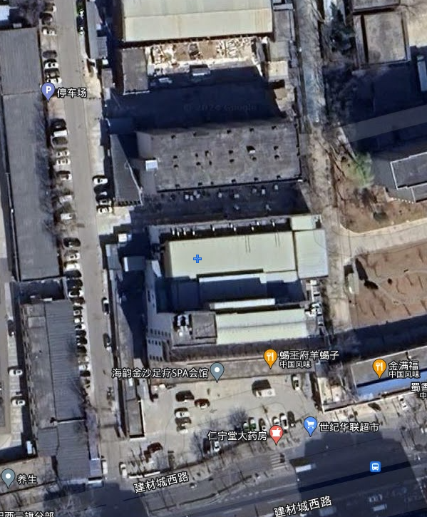
估价对象所属楼栋
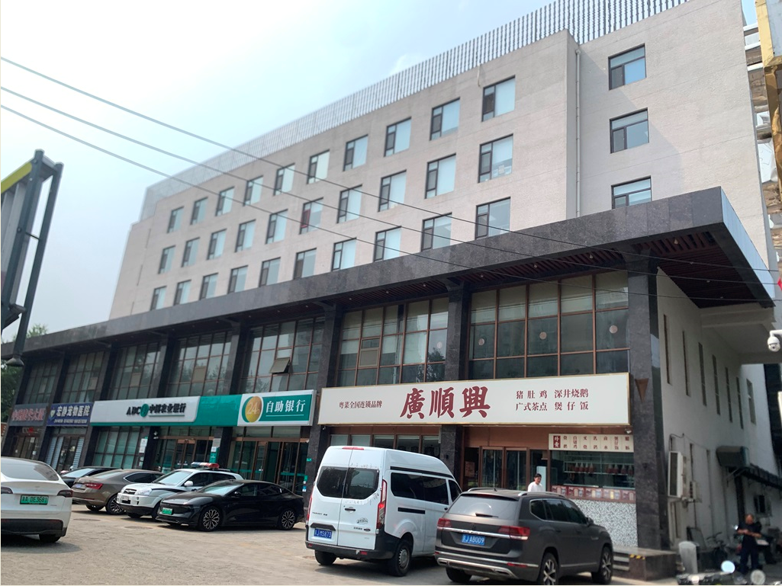
估价对象
根据评估专业人员实地查勘，估价对象地面、墙面平整；门窗开启关闭灵活；墙面壁纸、顶棚面层涂料完好，设备、管道通畅，水卫、电照设备完好，维护情况良好。结合估价对象的建成年代、建筑结构，采用直线折旧法计算估价对象成新率：
成新率＝1-（1-残值率）×已经使用年限÷经济耐用年限＝1-（1-0%）×18÷60＝70%

（二）权益状况分析
根据《建设工程规划许可证》[2004规（昌）建字0149号]、《建筑工程施工许可证》[00（建）2004•3185]及估价委托人介绍，本次评估估价对象为北京市昌平区回龙观镇南店村村民委员会开发建设，但其未提供产权登记手续及其他权属证明材料。根据评估专业人员实地查勘，截至价值时点，估价对象现状为出租。
本次评估依据估价目的，设定估价对象权属清晰、合法、无争议，未被查封或者以其他形式限制其房地产权利，不涉及第三方权利义务。

（三）区位状况分析
1.位置状况
估价对象所属项目位于北京市昌平区回龙观镇南店村，位于北五环至北六环之间，建材城西路以北，东侧为中国邮政研究院。周边交通路网较发达，各类商业商务、生活配套实施齐全，综合评价估价对象所在区域地理位置状况较好。
2.商业繁华度
估价对象周边有三旗百汇购物中心、泰华龙旗购物中心、办公配套商业及住宅底商，商业氛围较好，人流量较大，综合评价估价对象所属项目商业繁华度较好。
3.交通状况
估价对象南侧紧邻城市次干道建材城西路，西侧距离京藏高速约650米，路网密集度较大，周边有315路、355路、371路等公交线路，距离地铁8号线育新站约1公里，综合评价估价对象所属项目交通便捷度较好。
4.环境状况
估价对象周边有海淀区西小口公园等自然景观，自然环境较好，有北京信息科技大学等人文设施，人文环境较好，综合评价估价对象所属项目自然及人文环境较好。
5.外部配套设施状况
估价对象所处区域目前已拥有完善的基础设施配套保障，区内大部分区域基础设施配套目前可达到“七通”（通路、通电、通讯、通上水、通下水、通燃气、通热）条件，且保证程度较高。
周边2公里内的公共服务配套设施好，有购物场所（三旗百汇购物中心、泰华龙旗购物中心）、银行（中国邮政储蓄银行北京海淀区龙乡营业所、北京银行西三旗支行）、学校（首都师范大学附属育新学校小学部、北京外国语大学附属外国语学校）、医院（回龙观医院）、餐饮等公共服务配套设施，综合评价估价对象所属项目公共服务配套设施较好。
综上，估价对象位置状况较好，商业繁华度较好，交通便捷度较好，环境状况较好，公共服务配套设施较好，区域市政基础设施达“七通”，估价对象总体区位状况较好。

二、市场背景描述与分析
（一）北京市商业及办公用房房地产市场状况
1.宏观环境
北京市位于北纬39度56分，东经116度20分，地处华北大平原的北部，北京市土地面积16410.54平方公里。北京地势西北高耸，东南低缓。西部、北部和东北部是连绵不断的群山，东南是一片缓缓向渤海倾斜的平原。北京市东部与天津市毗邻，其余均与河北省交界。北京市目前为16区格局，即东城、西城、海淀、朝阳、丰台、顺义、昌平、通州、门头沟、石景山、房山、大兴、怀柔、平谷、密云、延庆。
截至2023年年末，北京市常住人口为2185.8万人，从年龄构成看，0-14岁常住人口262.5万人，占全市常住人口的比重为12.0%；15-59岁常住人口1428.5万人，占65.4%；60岁及以上常住人口494.8万人，占22.6%。
2019-2023年常住人口增量及增长速度
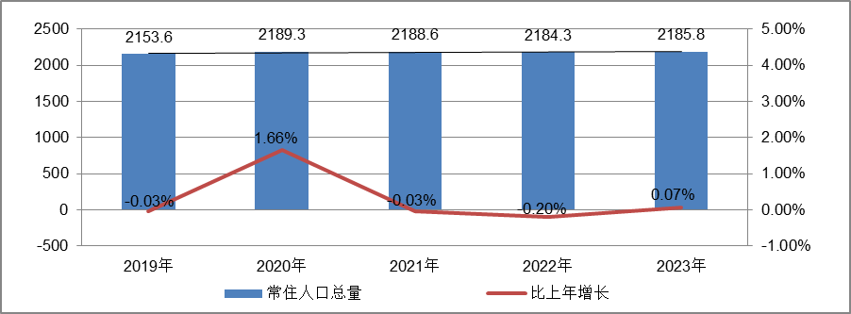
根据北京市统计局地区生产总值统一核算结果，2024年一季度，北京市实现地区生产总值10581.4亿元，按不变价格计算，同比增长6.0%，高于上年全年增速0.8个百分点。分产业看，第一产业实现增加值15.0亿元，增长3.2%；第二产业实现增加值1310.4亿元，增长7.3%；第三产业实现增加值9256.0亿元，增长5.8%。
一季度，北京市固定资产投资（不含农户）同比增长13.6%，比1-2月提高4.2个百分点。其中，反映企业扩大生产能力的设备购置投资增长53.5%，反映实物工作量的建筑安装工程投资增长16.9%。分领域看，基础设施投资增长25.2%，制造业投资增长15.0%，房地产开发投资增长2.0%。分产业看，第一产业投资下降54.3%，第二产业投资增长9.2%，第三产业投资增长14.5%。高技术产业投资快速增长，高技术制造业投资增长28.6%，其中，计算机、通信和其他电子设备制造业，专用设备制造业分别增长37.5%和9.5%；高技术服务业投资增长37.0%，其中，研发与设计服务、信息服务投资分别增长87.2%和55.0%。
一季度，北京市房屋施工面积10323万平方米，同比下降11.3%，其中住宅施工面积5066.5万平方米，下降12.0%。全市商品房销售面积232.8万平方米，在保障房集中签约带动下，同比增长6.5%，其中住宅销售面积160.3万平方米，增长8.8%。
根据北京市统计局公布的数据，一季度，北京市房地产开发企业房屋新开工面积267万平方米，同比下降17.9%。其中，住宅新开工面积145.4万平方米，下降16.8%；办公楼11.6万平方米，下降34.8%；商业营业用房3.5万平方米，下降68.6%。
全市房屋竣工面积204.5万平方米，同比增长14.9%。其中，住宅竣工面积91万平方米，下降1.9%；办公楼8.7万平方米，下降71.5%；商业营业用房28.1万平方米，增长4倍
总的来看，一季度北京市经济呈现回升向好态势，在市委、市政府坚强领导下，全市上下坚决贯彻落实党中央、国务院决策部署，坚持稳中求进、以进促稳、先立后破，统筹协调各项政策措施，着力扩内需、优结构、提信心、防风险，扎实推动高质量发展，生产需求继续好转，就业物价保持稳定，市场预期不断改善，总体经济回升向好，实现良好开局高。
2.土地市场
2024年一季度，北京市累计推出2宗商办用地，推出规划建面9.1万㎡，同比大幅下降219.67%；累计成交4宗商办用地，成交规划建面41.63万㎡，同比下降34%；从区域分布来看，海淀、朝阳、石景山、延庆各成交1宗。
2019-2024Q1北京商办用地供求规模（万平方米）
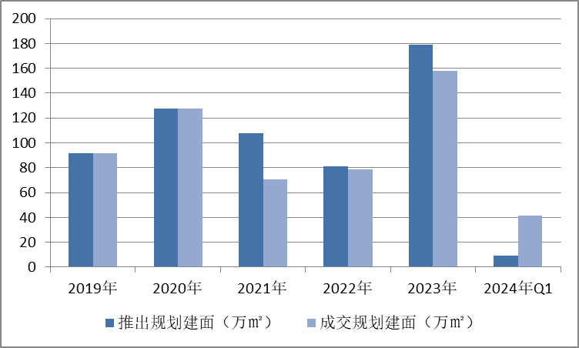
溢价率方面，自2018年以来北京商办用地多以底价成交，溢价率降至冰点。2024年一季度北京4宗商办地块均以底价成交，市场热度持续低位运行。受海淀学院路北端项目地块成交带动，一季度商办用地成交楼面价18199元/㎡，同比结构性增长20%。
2019-2024Q1北京商办用地成交楼价与溢价率走势
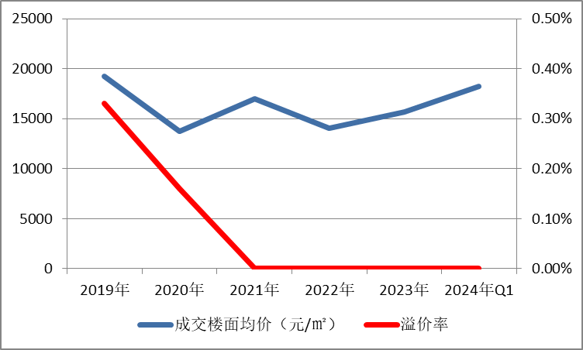
2024年1季度商办用地具体成交信息如下：
地块名称 | 详细规划 | 建设用地面积(㎡) | 规划建筑面积(㎡) | 容积率 | 成交日期 | 成交价  (万元) | 成交楼面价(元/㎡)
北京市石景山区中关村科技园区石景山园北I区1605-650地块B23研发设计用地 | B23研发设计用地 | 32636.74 | 78328 | 2.4 | 2024年1月17日 | 65000 | 8298
北京市海淀区学院路北端A、B、C、J地块B4综合性商业金融服务业用地、 B23研发设计用地 | B4综合性商业金融服务业用地、B23研发设计用地 | 70601.06 | 285523 | 4.04 | 2024年1月23日 | 642000 | 22485
北京市朝阳区大屯地区0205-659地块及周边储备用地B4综合性商业金融服务业用地 | B4综合性商业金融服务业用地 | 9999.98 | 17599.96 | 1.76 | 2024年1月29日 | 37700 | 21421
北京市延庆区八达岭经济开发区光谷三街南侧YQ02-0102-6028-2地块F3其他类多功能用地 | F3其他类多功能用地 | 17446.77 | 34893.55 | 不大于2.3不小于2 | 2024年2月7日 | 13000 | 3726

3.房地产开发
根据北京市统计局公布的数据，一季度，北京市房地产开发企业房屋新开工面积267万平方米，同比下降17.9%。其中，住宅新开工面积145.4万平方米，下降16.8%；办公楼11.6万平方米，下降34.8%；商业营业用房3.5万平方米，下降68.6%。
全市房屋竣工面积204.5万平方米，同比增长14.9%。其中，住宅竣工面积91万平方米，下降1.9%；办公楼8.7万平方米，下降71.5%；商业营业用房28.1万平方米，增长4倍。
4.房地产市场供需情况
根据中指研究院统计的数据，2024年一季度北京商办类市场累计成交47.9万㎡，同比缩减4.4%，月均成交约15.97万㎡，同比降低。供应方面，受办公类项目的影响，一季度北京商办类产品累计供应规模为9.7万㎡，同比大幅增加389.9%。
具体来看，一季度北京商业成交市场呈现出量跌价升的态势，而办公市场成交均呈现出量价齐升的态势。其中，商业累计成交规模为16.7万㎡，同比缩减40.8%，成交均价为19562元/平，同比上涨9.5%；办公类产品共成交31.2万㎡，同比增长42.8%，成交均价为23232元/㎡，同比上涨4.4%。
区域来看， 2024年一季度丰台商办类产品成交量相对较大，成交面积12.81万㎡，占比达27%；石景山、大兴成交规模均超10万㎡，占比均超20%。
2024年一季度商办类项目分区域成交面积情况
商业 |  |  |  | 办公
区域 | 成交面积  （万㎡） | 占比（%） | 同比（%） | 区域 | 成交面积  （万㎡） | 占比（%） | 同比（%）
丰台区 | 2.64 | 15.8 | 2026.4 | 丰台区 | 10.17 | 32.5 | 767.9
海淀区 | 2.52 | 15.1 | 363.8 | 石景山区 | 9.30 | 29.8 | 66.2
大兴区 | 2.44 | 14.6 | 82.5 | 大兴区 | 7.58 | 24.3 | 71.2
房山区 | 2.21 | 13.2 | -48.7 | 房山区 | 1.28 | 4.1 | -9.8
通州区 | 1.77 | 10.6 | 14.3 | 顺义区 | 1.01 | 3.2 | 0.8
石景山区 | 1.12 | 6.70 | -88.2 | 海淀区 | 0.95 | 3.0 | 10.3
门头沟区 | 0.96 | 5.70 | -88.2 | 通州区 | 0.65 | 2.1 | -73.1
昌平区 | 0.83 | 5.00 | 51.0 | 门头沟区 | 0.14 | 0.4 | -62.6
怀柔区 | 0.79 | 4.70 | 33.9 | 昌平区 | 0.08 | 0.2 | -71.4
顺义区 | 0.46 | 2.80 | 8.0 | 朝阳区 | 0.07 | 0.2 | -84.2
朝阳区 | 0.36 | 2.20 | -57.6 | 平谷区 | 0.02 | 0.1 | -89.6
东城区 | 0.30 | 1.80 | 217.5
密云区 | 0.15 | 0.90 | -27.6
平谷区 | 0.10 | 0.60 | 352.0
延庆区 | 0.07 | 0.40 | 7.0
具体来看，2024年一季度商业类项目成交面积同比增长的区域有丰台区、海淀区、平谷区等，同比分别增长2026.4%、363.8%、352.0%；成交面积同比下降的区域有石景山区、门头沟区、朝阳区等，同比分别下降88.2%、88.2%、57.6%。
2024年一季度办公类项目成交面积同比增长的区域有丰台区、大兴区、石景山区等，同比分别增长767.9%、71.2%、66.2%；成交面积同比下降的区域有平谷区、朝阳区、通州区等，同比分别下降89.6%、84.2%、73.1%。
2024年一季度办公用房销售排名
项目排名（前十名） |  |  | 区域排名 |  | 环线排名
项目名称 | 区县 | 成交均价(元/㎡) | 区域名称 | 成交均价(元/㎡) | 环线名称 | 成交均价(元/㎡)
中电建科技创新产业园 | 海淀区 | 87270 | 海淀区 | 87270 | 三至四环间 | 74227
长安源 | 通州区 | 66185 | 朝阳区 | 39119 | 二至三环间 | 39119
K2百合湾 | 通州区 | 51500 | 通州区 | 29057 | 六环外 | 24349
北京金茂府 | 丰台区 | 44809 | 石景山区 | 28730 | 五至六环间 | 23189
悦荣中心 | 丰台区 | 42400 | 门头沟区 | 26531 | 四至五环间 | 8399
阳光城·檀悦 | 顺义区 | 39596 | 顺义区 | 20914
朝外SOHO | 朝阳区 | 39119 | 丰台区 | 20850
紫御长安 | 石景山区 | 37075 | 昌平区 | 16658
西融中心 | 丰台区 | 31686 | 平谷区 | 14959
绿地环球文化金融城 | 石景山区 | 31675 | 大兴区 | 14853
 |  |  | 房山区 | 12766

2024年一季度商业用房销售排名
项目排名（前十名） |  |  | 区域排名 |  | 环线排名
项目名称 | 区县 | 成交均价(元/㎡) | 区域名称 | 成交均价(元/㎡) | 环线名称 | 成交均价(元/㎡)
方恒时尚中心 | 海淀区 | 68112 | 东城区 | 39473 | 二环内 | 39473
华樾国际 | 朝阳区 | 63000 | 石景山区 | 35362 | 三至四环间 | 27579
融创亦庄壹号 | 通州区 | 56380 | 海淀区 | 28512 | 五至六环间 | 19307
悦荣中心 | 丰台区 | 52400 | 通州区 | 27376 | 四至五环间 | 14656
京投银泰·公园悦府 | 昌平区 | 51700 | 朝阳区 | 24776 | 六环外 | 14077
中冶·德贤公馆 | 大兴区 | 50610 | 顺义区 | 17918 | 二至三环间 | 7228
和泓四季 | 海淀区 | 47000 | 昌平区 | 17227
万科大都会滨江 | 通州区 | 45985 | 延庆区 | 14976
晟品景园 | 顺义区 | 40218 | 房山区 | 14551
观承别墅 | 顺义区 | 40000 | 怀柔区 | 14261
 |  |  | 密云区 | 13509
 |  |  | 大兴区 | 13103
 |  |  | 平谷区 | 9425
 |  |  | 门头沟区 | 8584
 |  |  | 丰台区 | 6253

5.产业政策情况
（1）全国政策
2023年1月17日，全国住房和城乡建设工作会议在北京以视频形式召开。会议强调，2023年是全面贯彻落实党的二十大精神的开局之年。全系统要在稳中开好局、在进上下功夫，推动住房和城乡建设事业高质量发展迈出新步伐，重点抓好十二个方面工作。一是以增信心、防风险、促转型为主线，促进房地产市场平稳健康发展。大力支持刚性和改善性住房需求，毫不动摇坚持房子是用来住的、不是用来炒的定位，因城施策、精准施策。推进保交楼保民生保稳定工作，化解企业资金链断裂风险，努力提升品质、建设好房子，整治房地产市场秩序，让人民群众放心购房、放心租房。二是以发展保障性租赁住房为重点，加快解决新市民、青年人等群体住房困难问题。大力增加保障性租赁住房供给，扎实推进棚户区改造。积极发挥住房公积金作用，推进住房公积金数字化发展。三是以实施城市更新行动为抓手，着力打造宜居、韧性、智慧城市。四是以深化城市管理改革为动力，提高城市科学化、精细化、智能化管理水平。加强城市管理统筹协调，发挥好综合执法的统筹协调、督导服务作用。强化住房和城乡建设领域综合执法，依法查处违法违规问题。五是以提升现代生活条件为目标，建设宜居宜业的美丽村镇。六是以建筑业工业化、数字化、绿色化为方向，不断提升建筑品质。七是以彰显地域特征、民族特色和时代风貌为核心，加强城乡历史文化保护传承。八是以协同推进降碳、减污、扩绿为路径，切实推动城乡建设绿色低碳发展。九是以健全风险防控机制为关键，坚决守住城乡建设领域安全底线。十是以制度创新和科技创新为引擎，激发住房和城乡建设事业高质量发展动力活力。十一是以加强国际交流合作为载体，持续为世界人居领域发展作贡献。十二是以自我革命精神为引领，全面加强党的建设。
2023年3月5日全国两会召开。有关房地产业，两会政府报告从两个方面做出了部署。一是从供给端的安全角度，要有效防范化解优质头部房企风险，改善资产负债状况，防止无序扩张，促进房地产业平稳发展。二是从需求端的满足角度，报告提出，要加强住房保障体系建设，支持刚性和改善性住房需求，解决好新市民、青年人等住房问题。
2023年3月24日，为贯彻落实党中央、国务院决策部署，按照《国务院办公厅关于进一步盘活存量资产扩大有效投资的意见》（国办发〔2022〕19号）、《中国证监会、国家发展改革委关于推进基础设施领域不动产投资信托基金（REITs）试点相关工作的通知》（证监发〔2020〕40号）等要求，进一步提升基础设施REITs项目申报推荐的质量和效率，国家发展改革委印发了《关于规范高效做好基础设施领域不动产投资信托基金（REITs）项目申报推荐工作的通知》（发改投资〔2023〕236号，以下简称《通知》）。为规范高效做好基础设施REITs申报推荐工作，《通知》从六方面提出了具体工作要求。一是认真做好项目前期培育。二是合理把握项目发行条件。三是切实提高申报推荐效率。四是充分发挥专家和专业机构作用。五是用好回收资金促进有效投资。六是切实加强运营管理。《通知》对贯彻落实国家“十四五”规划《纲要》和国办发〔2022〕19号文精神，促进基础设施REITs市场平稳健康发展，更好盘活存量资产、扩大有效投资具有重要意义。
2023年7月21日，国务院常务会议审议通过《关于在超大特大城市积极稳步推进城中村改造的指导意见》，会议指出，在超大特大城市积极稳步实施城中村改造是改善民生、扩大内需、推动城市高质量发展的一项重要举措。此轮城中村改造的特点是：一、由地方功能性国企主导；二、城中村改造与保障性住房建设结合；三、鼓励和支持民间资本参与，社会资本将成为有生力量；四、要坚持稳中求进、积极稳妥，优先对群众需求迫切、城市安全和社会治理隐患多的城中村进行改造，成熟一个推进一个，实施一项做成一项。
2023年7月24日，中共中央政治局召开会议，分析研究了当前经济形势和经济工作，并向市场释放出积极信号。会议强调“要切实防范化解重点领域风险，适应我国房地产市场供求关系发生重大变化的新形势，适时调整优化房地产政策，因城施策用好政策工具箱，更好满足居民刚性和改善性住房需求，促进房地产市场平稳健康发展。要加大保障性住房建设和供给，积极推动城中村改造和‘平急两用’公共基础设施建设，盘活改造各类闲置房产”。这是首次在政治局会议层面对房地产供求新形势进行定调，客观判断行业所处阶段是进行政策调整的开端，为市场注入信心的同时也为下半年政策优化打开空间。
（2）地方政策
2021年9月8日，北京市人民政府关于印发《北京市“十四五”时期优化营商环境规划》，《规划》提出了“十四五”时期北京市优化营商环境“1+4+5”的目标体系：“1”是全面建成与首都功能发展需求相一致的国际一流营商环境高地；“4”是打造“北京效率”“北京服务”“北京标准”“北京诚信”四大品牌；“5”是实施市场、法治、投资贸易、政务服务、人文五大环境领跑战略。《规划》是北京市首次编制5年营商环境专项规划，在各省、自治区和直辖市中也是首例，充分展现了北京市全力以赴打造一流营商环境的决心和行动。
2022年6月4日，北京市人民政府印发《北京市统筹疫情防控和稳定经济增长的实施方案》，要求出台存量国有建设用地盘活利用、功能混合等规划土地激励政策。要求危旧楼房成套化改造项目增加规模须符合建筑规模管控。推动企业将存量商办用房转换为配套重点功能区和产业园区的人才租赁房、保障性租赁住房。
2022年9月30日，北京市人民政府印发《关于存量国有建设用地盘活利用的指导意见（试行）》，创新提出8项支持政策，明确在重点功能区及现状轨道站点周边，鼓励利用现状建筑改建保障性租赁住房。
2022年11月30日，《北京市商业消费空间布局专项规划（2022年-2035年）》正式发布，北京市将构建四级商业消费空间结构，服务市民公众多层次消费需求。在构建以国内大循环为主体、国内国际双循环相互促进新发展格局下，北京将在2025年和2035年分批次全面建成国际消费中心城市，让北京成为“中国潮”“国际范”“烟火气”共融共生的国际消费中心示范城市、国际一流的和谐宜居之都。
2023年3月16日，北京市委外事工作委员会全体会议召开。会议强调，要以扩大开放助推首都经济社会高质量发展。强化外事工作与“五子”融合联动，组织好企业家、投资机构来访等活动，坚定外商投资信心。全面支持“两区”建设，提升重点领域产业链供应链稳定水平。用足用好支持政策，推动更多地区总部、研发中心和国际功能性平台落户北京。
2023年7月10日，北京市住房城乡建设委发布《关于面向社会广泛征集我市保障性租赁住房意向实施项目的通知》，面向北京市全域广泛征集保租房意向实施项目，探索建立北京市首个保租房储备项目库。这次保租房征集工作最大的改变是征集方式，以往都是自上而下的征集，现在则是自下而上的，各方主体只要有意向都能投报，可以充分发挥社会各方力量，实现多渠道、多主体的导向，让社会更多层面了解保租房的政策；把社会各方的资源、力量整合起来，建立保租房储备项目库。保租房储备项目库一旦建立起来，就能形成常态化的征集。根据通知，本次面向北京市征集的项目分新建类和筹集类两种，新建类项目是指将目前闲置的或低效的商业办公、旅馆、厂房、仓储、科研教育等非居住存量建筑改建成为保租房，或利用符合条件的自有土地、集体土地、配套建设用地等存量土地新建的保租房。筹集类项目是指将社会存量住房、未纳入保障性住房建设计划的各类安置住房转化为保障性租赁住房项目，或将已出租的、权属清晰、满足消防安全、结构安全要求的市场化租赁公寓、宿舍纳入保租房项目储备库。
6.可预见未来
目前北京写字楼市场仍处于调整周期。同时，2024年年初北京市政府推出一系列利好政策，积极推动新商圈建设和老商圈改造升级，为精准满足不断变化的消费需求，持续深入推进北京国际消费中心城市建设，以期进一步提升北京的消费活力，利好商业市场。
（二）估价对象所在区域相应用途房地产市场状况
昌平区，隶属于北京市，位于北京西北部，北与延庆区、怀柔区相连，东邻顺义区，南与朝阳区、海淀区毗邻，西与门头沟区和河北省怀来县接壤，介于东经115°50′17″—116°29′49″、北纬40°2′18″—40°23′13″之间，总面积1343.5平方千米。截至2022年10月，昌平区下辖8个街道、4个地区、10个镇。截至2023年末，昌平区常住人口227.2万人。2023年，昌平区实现地区生产总值1424.6亿元，按不变价计算比上年增长6.4%。其中第一产业增加值6.8亿元，同比增长3.7%；第二产业增加值488.2亿元，同比增长7.8%；第三产业增加值929.6亿元，同比增长5.8%。
估价对象位于北京市昌平区回龙观镇南店村，周边有三旗百汇购物中心、泰华龙旗购物中心、办公配套商业及住宅配套商业，商业氛围较好，人流量较大。商业项目租金水平受所在位置、楼层、业态、利用率及其他自身条件的差异影响，租金水平差距较大，目前估价对象周边底商、配套类商服用房首层租金水平多集中在7-9元/使用㎡·天。

三、最高最佳利用分析
所谓最高最佳使用是指房地产评估要以房地产的最高最佳使用为前提。最高最佳使用是估价对象的一种最可能的使用，这种最可能的使用是法律上允许、技术上可能、经济上可行，经过充分合理的论证，并能给估价对象带来最高价值的使用。
估价委托人拟续租估价对象作为中国农业银行股份有限公司北京西三旗支行营业网点使用，本次评估设定估价对象现状利用为其最高最佳使用途径。

四、估价方法适用性分析
本次评估是为估价委托人了解估价对象于现状利用条件下的房地产市场租金水平提供参考依据，因此评估专业人员在认真分析研究估价对象的相关资料，并通过对邻近地区同类物业调查的基础上，确定如下技术路线：
根据《房地产估价规范》（GB/T 50291-2015）的评估程序采用比较法求取估价对象房地产市场租金水平。
（一）估价方法的选用
根据《房地产估价规范》（GB/T 50291-2015），估价方法主要有比较法、收益法、成本法、假设开发法四种估价方法。四种估价方法的定义及适用条件如下：
比较法：比较法是选取一定数量的可比实例，将它们与估价对象进行比较，根据其间的差异对可比实例成交价格进行处理后得到估价对象价值或价格的方法。比较法主要用于同类房地产数量较多、经常发生交易且具有一定可比性的房地产。
收益法：收益法是预测估价对象的未来收益，利用报酬率或资本化率、收益乘数将未来收益转换为价值得到估价价值或价格的方法。收益法适用于估价对象或其同类房地产通常有租金等经济收入的收益性房地产。
成本法：成本法是测算估价对象在价值时点的重置成本或重建成本和折旧，将重置成本或重建成本减去折旧得到估价对象价值或价格的方法。新近开发完成的房地产、可以假设重新开发的现有房地产、正在开发的房地产、计划开发的房地产，均可采用成本法进行估价。对很少发生交易而限制了比较法运用，又没有经济收入或没有潜在经济收入而限制了收益法运用的房地产通常也适用成本法进行估价。
假设开发法：假设开发法是求得估价对象后续开发的必要支出及应得利润和开发完成后的价值，将开发完成后的价值减去后续开发的必要支出及应得利润得到估价对象价值或价格的方法。假设开发法适用于具有开发或再开发潜力且开发完成后的价值可以采用比较法、收益法等成本法以外的方法测算的房地产。
根据《房地产估价规范》（GB/T 50291-2015），估价方法的选用要求及应用条件如下：
估价方法 | 选用要求 | 应用
比较法 | 估价对象的同类房地产有较多交易的，应选用比较法 | 适用物业：同类房地产数量较多、经常发生交易且具有一定的可比性的房地产，如：住宅（特别是数量较多、可比性较好的存量成套住宅）；写字楼；商铺；标准厂房；房地产开发用地等。
比较法 | 估价对象的同类房地产有较多交易的，应选用比较法 | 不适用物业：  同类房地产数量很少的房地产，如：特殊厂房、机场、码头、博物馆、教堂、寺庙、古建筑等;  很少发生交易的房地产，如：学校、医院、行政办公楼等;  可比性很差的房地产，如：在建工程等。
收益法 | 估价对象或其同类房地产通常有租金等经济收人的，应选用收益法 | 适用物业：同类房地产通常有租金等经济收人的收益性房地产，包括：住宅、写字楼、商店、酒店、餐馆、游乐场、影剧院、停车场、汽车加油站、标准厂房(用于出租的)、仓库(用于出租的)、农地等。
收益法 | 估价对象或其同类房地产通常有租金等经济收人的，应选用收益法 | 不适用物业：行政办公楼、学校、公园等公用、公益性房地产。
成本法 | 估价对象可假定为独立的开发建设项目进行重新开发建设的，宜选用成本法;当估价对象的同类房地产没有交易或交易很少，且估价对象或其同类房地产没有租金等经济收人时，应选用成本法。 | 适用物业：  新近开发完成的房地产(简称新开发的房地产)、可以假设重新开发的现有房地产(简称旧的房地产)、正在开发的房地产  (即在建工程)、计划开发的房地产(如期房)。  很少发生交易而限制了比较法运用，又没有经济收入或没有潜在经济收入而限制了收益法运用的房地产，如：学校、医院、图书馆、体育场馆、公园、行政办公楼、军队营房等以公益、公用为目的的房地产，化工厂、钢铁厂、发电厂、油田、码头、机场之类有独特设计或只针对特定使用者的特殊需要而开发建设的房地产。
假设开发法 | 估价对象具有开发或再开发潜力且开发完成后的价值可采用除成本法以外的方法测算的，应选用假设开发法。 | 适用物业：可供开发的土地(包括生地、毛地、熟地，典型的是各种房地产开发用地)、在建工程(或称为房地产开发项目)、可重新开发、更新改造或改变用途的旧房(包括改建、扩建、重新装饰装修等。
评估专业人员根据估价对象的特点、实际情况以及估价目的，对上述估价方法分析如下：
比较法：
估价对象为北京市昌平区回龙观镇南店综合服务楼一层部分（中间三跨）商服用房房地产，估价委托人拟续租估价对象作为中国农业银行股份有限公司北京西三旗支行营业网点使用，区域内该类物业的租赁市场交易较为活跃，故可采用比较法。
收益法：
估价对象属于收益性房地产。收益法为通过经营收益推算房地产价值的方法，本次为市场租金水平评估，故未采用收益法。
成本法：
估价对象为已建成物业，但本次为市场租金水平评估，故未采用成本法。
假设开发法：
估价对象为已建成物业，且处于正常运营状态，尚不具备开发或在开发潜力，故不符合假设开发法的选用及应用条件。
经上述分析，本次评估根据估价对象的特点和实际状况，采用比较法进行测算，评估估价对象房地产市场租金。
（二）估价的思路
比较法是选取一定数量的可比实例，将它们与估价对象进行比较，根据其间的差异对可比实例成交价格进行处理后得到估价对象价值或价格的方法。其计算公式为：
房地产市场租金＝可比实例房地产租赁价格×市场状况调整系数×交易情况修正系数×权益状况调整系数×区位状况调整系数×实物状况调整系数

五、估价测算过程
根据评估专业人员所掌握的市场资料，采用房地产交易中的替代原则，选取与估价对象类似用途的案例，并分别进行交易时间、交易情况、房地产状况（权益、区位、实物）的修正和调整。
比较价值＝比较案例房地产价格×（待估房地产交易情况指数/比较案例交易情况指数）×（待估房地产价值时点房地产价格指数/比较案例交易日期房地产价格指数）×…×（待估房地产权益状况条件指数/比较案例房地产权益状况条件指数）×（待估房地产区位状况条件指数/比较案例房地产区位状况条件指数）×（待估房地产实物状况条件指数/比较案例房地产实物状况条件指数）
根据评估专业人员所掌握的市场资料，采用房地产交易中的替代原则，本次评估选取与估价对象类似用途的案例，并分别进行交易情况、市场状况、房地产状况（权益、区位、实物）的修正和调整，得到估价对象市场租金水平。
估价对象及各案例位置如下：
案例位置
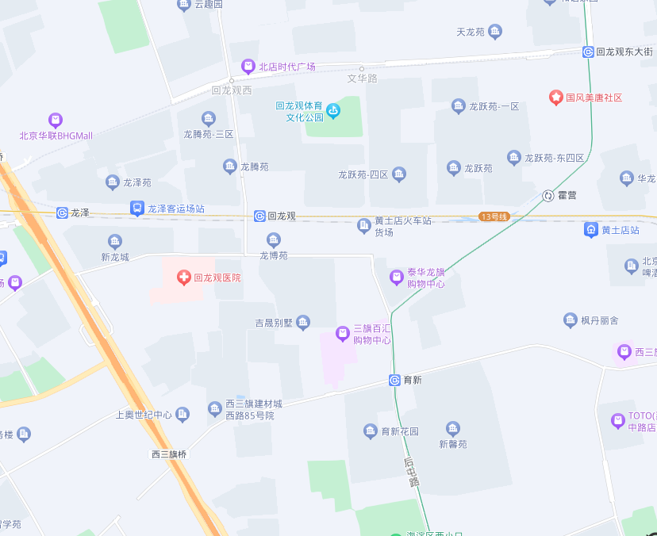
案例A
案例B
估价对象
案例C

表1：比较因素条件说明及指数表
比较因素 |  | 估价对象 |  | 案例：A |  | 案例：B |  | 案例：C
 |  | 昌平区回龙观镇南店综合服务楼一层部分（中间三跨）商业用房 |  | 上奥世纪中心底商 |  | 国风美唐配套商业 |  | 沁春汇写字楼底商
交易价格（元/㎡·天） |  | 待估 |  | 8.7 |  | 7.85 |  | 9.23
价格内涵（统一价格基础） |  | 使用面积单价（含税）；不包含物业费、能源费、房地产经纪公司服务费等 |  | 使用面积单价（含税）；不包含物业费、能源费、房地产经纪公司服务费等 |  | 使用面积单价（含税）；不包含物业费、能源费、房地产经纪公司服务费等 |  | 使用面积单价（含税）；不包含物业费、能源费、房地产经纪公司服务费等
交易时间 |  | 2024-6 | 100 | 2024-6 | 100 | 2024-6 | 100 | 2024-6 | 100
交易情况 |  | 正常 | 100 | 挂牌 | 105 | 挂牌 | 105 | 挂牌 | 105
权益状况 | 用途 | 商业 | 100 | 商业 | 100 | 商业 | 100 | 商业 | 100
区位状况 | 商业繁华度 | 估价对象周边有三旗百汇购物中心、泰华龙旗购物中心、办公配套商业及住宅底商，商业氛围较好，人流量较大，综合评价估价对象所属项目商业繁华度较好。 | 100 | 案例位于上奥世纪中心底商，周边有三旗百汇购物中心、泰华龙旗购物中心、办公配套商业及住宅底商，商业氛围较好，人流量较大，综合评价估价对象所属项目商业繁华度较好。 | 100 | 案例位于国风美唐底商，周边有北店时代广场、北京首开LONG街商业街区及住宅底商，商业氛围较好，人流量较大，综合评价估价对象所属项目商业繁华度较好。 | 100 | 案例位于沁春汇写字楼底商 ，周边有三旗百汇购物中心、泰华龙旗购物中心、办公配套商业及住宅底商，商业氛围较好，人流量较大，综合评价估价对象所属项目商业繁华度较好。 | 100
区位状况 | 交通便捷程度 | 估价对象南侧紧邻城市次干道——建材城西路，西侧距离京藏高速约650米，路网密集度较大，周边有315路、355路、371路等公交线路，距离地铁8号线育新站约1公里，综合评价估价对象所属项目交通便捷度较好。 | 100 | 案例紧邻城市次干道——建材城西路，路网密集度较大，停车便捷度较好，周边有315路、355路、371路等公交线路，距离地铁8号线育新站约1.5公里，综合评价估价对象所属项目交通便捷度较好。 | 100 | 案例紧邻城市次干道——文华东路，路网密集度较大，停车便捷度较好，周边有551路、558路、636路等公交线路，距离地铁8号线回龙观东大街站约500米，综合评价估价对象所属项目交通便捷度较好。 | 100 | 案例紧邻城市次干道——建材城西路，路网密集度较大，停车便捷度较好，周边有315路、355路、371路等公交线路，距离地铁8号线育新站约1.5公里，综合评价估价对象所属项目交通便捷度较好。 | 100
区位状况 | 公共配套设施 | 周边2公里内的公共服务配套设施好，有购物场所（三旗百汇购物中心、泰华龙旗购物中心）、银行（中国邮政储蓄银行北京海淀区龙乡营业所）、学校（首都师范大学附属育新学校小学部）、医院（回龙观医院）、餐饮等公共服务配套设施，综合评价估价对象所属项目公共服务配套设施较好。 | 100 | 周边2公里内的公共服务配套设施好，有购物场所（三旗百汇购物中心、泰华龙旗购物中心）、银行（中国邮政储蓄银行北京海淀区龙乡营业所）、学校（首都师范大学附属育新学校小学部）、医院（回龙观医院）、餐饮等公共服务配套设施，综合评价估价对象所属项目公共服务配套设施较好。 | 100 | 周边2公里内的公共服务配套设施好，有购物场所（北店时代广场、北京首开LONG街商业街区）、银行（中国农业银行北京霍营支行）、学校（霍营中心小学）、医院（昌平区中西医结合医院）、餐饮等公共服务配套设施，综合评价估价对象所属项目公共服务配套设施较好。 | 100 | 周边2公里内的公共服务配套设施好，有购物场所（三旗百汇购物中心、泰华龙旗购物中心）、银行（中国邮政储蓄银行北京海淀区龙乡营业所）、学校（首都师范大学附属育新学校小学部）、医院（回龙观医院）、餐饮等公共服务配套设施，综合评价估价对象所属项目公共服务配套设施较好。 | 100
区位状况 | 基础设施水平 | 七通 | 100 | 七通 | 100 | 七通 | 100 | 七通 | 100
区位状况 | 自然及人文环境 | 估价对象周边有海淀区西小口公园等自然景观，自然环境较好；有北京信息科技大学等人文设施，人文环境较好，综合评价估价对象所属项目自然及人文环境较好。 | 100 | 周边有海淀区西小口公园等自然景观，自然环境较好；有北京信息科技大学等人文设施，人文环境较好，综合评价估价对象所属项目自然及人文环境较好。 | 100 | 周边有回龙观体育文化公园，自然环境较好；有北京石油干部管理学院等人文设施，人文环境较好，综合评价估价对象所属项目自然及人文环境较好。 | 100 | 周边有海淀区西小口公园等自然景观，自然环境较好；有北京信息科技大学等人文设施，人文环境较好，综合评价估价对象所属项目自然及人文环境较好。 | 100
区位状况 | 所属项目临街状况 | 单面临街 | 100 | 单面临街 | 100 | 单面临街 | 100 | 单面临街 | 100
区位状况 | 可视性 | 较好 | 100 | 一般 | 98 | 较好 | 100 | 较好 | 100
区位状况 | 人流量 | 较大 | 100 | 较大 | 100 | 一般 | 98 | 较大 | 100
区位状况 | 楼层 | 一层 | 100 | 一层 | 100 | 一层 | 100 | 一层 | 100
实物状况 | 商业类型 | 写字楼底商 | 100 | 写字楼底商 | 100 | 住宅配套商业 | 102 | 写字楼底商 | 100
实物状况 | 使用面积（m²） | 487.6 | 100 | 220 | 102 | 200 | 102 | 130 | 103
实物状况 | 建筑结构 | 钢混 | 100 | 钢混 | 100 | 钢混 | 100 | 钢混 | 100
实物状况 | 公共部分装修 | 普通装修 | 100 | 普通装修 | 100 | 普通装修 | 100 | 普通装修 | 100
实物状况 | 成新度 | 70% | 100 | 78% | 100 | 85% | 101 | 90% | 102
实物状况 | 市政基础设施 | 五通 | 100 | 五通 | 100 | 六通 | 102 | 五通 | 100
实物状况 | 业态 | 不可餐饮 | 100 | 不可餐饮 | 100 | 可餐饮 | 102 | 不可餐饮 | 100
实物状况 | 层高 | 标准层高 | 100 | 标准层高 | 100 | 标准层高 | 100 | 标准层高 | 100
实物状况 | 进深比 | 较适宜 | 100 | 较适宜 | 100 | 较适宜 | 100 | 较适宜 | 100
实物状况 | 内部装修 | 普通装修 | 100 | 普通装修 | 100 | 简单装修 | 99 | 普通装修 | 100
实物状况 | 内部装修维护情况 | 较好 | 100 | 较好 | 100 | 较好 | 100 | 较好 | 100
实物状况 | 其他使用部分 | 无偿使用门头建筑面积148.8平方米 | 100 | 无 | 98 | 无 | 98 | 无 | 98

表2：因素修正及调整系数表
比较因素 |  | 案例：A |  | 案例：B |  | 案例：C
交易时间 |  | 100/ | 100 | 100/ | 100 | 100/ | 100
交易情况 |  | 100/ | 105 | 100/ | 105 | 100/ | 105
权益状况 | 用途 | 100/ | 100 | 100/ | 100 | 100/ | 100
区位状况 | 商业繁华度 | 100/ | 100 | 100/ | 100 | 100/ | 100
区位状况 | 交通便捷程度 | 100/ | 100 | 100/ | 100 | 100/ | 100
区位状况 | 公共配套设施 | 100/ | 100 | 100/ | 100 | 100/ | 100
区位状况 | 基础设施水平 | 100/ | 100 | 100/ | 100 | 100/ | 100
区位状况 | 自然及人文环境 | 100/ | 100 | 100/ | 100 | 100/ | 100
区位状况 | 所属项目临街状况 | 100/ | 100 | 100/ | 100 | 100/ | 100
区位状况 | 可视性 | 100/ | 98 | 100/ | 100 | 100/ | 100
区位状况 | 人流量 | 100/ | 100 | 100/ | 98 | 100/ | 100
区位状况 | 楼层 | 100/ | 100 | 100/ | 100 | 100/ | 100
实物状况 | 商业类型 | 100/ | 100 | 100/ | 102 | 100/ | 100
实物状况 | 使用面积（m²） | 100/ | 102 | 100/ | 102 | 100/ | 103
实物状况 | 建筑结构 | 100/ | 100 | 100/ | 100 | 100/ | 100
实物状况 | 公共部分装修 | 100/ | 100 | 100/ | 100 | 100/ | 100
实物状况 | 成新度 | 100/ | 100 | 100/ | 101 | 100/ | 102
实物状况 | 市政基础设施 | 100/ | 100 | 100/ | 102 | 100/ | 100
实物状况 | 业态 | 100/ | 100 | 100/ | 102 | 100/ | 100
实物状况 | 层高 | 100/ | 100 | 100/ | 100 | 100/ | 100
实物状况 | 进深比 | 100/ | 100 | 100/ | 100 | 100/ | 100
实物状况 | 内部装修 | 100/ | 100 | 100/ | 99 | 100/ | 100
实物状况 | 内部装修维护情况 | 100/ | 100 | 100/ | 100 | 100/ | 100
实物状况 | 其他使用部分 | 100/ | 98 | 100/ | 98 | 100/ | 98
使用面积租赁价格（元/㎡•天） |  | 8.7 |  | 7.85 |  | 9.23
比较价值（元/㎡•天） |  | 8.46 |  | 7.19 |  | 8.54

本次评估取三个比较价值的简单算术平均值作为估价对象市场租金水平的最终结果，则有：
估价对象市场租金＝（8.46＋7.19＋8.54）÷3＝8.06（元/平方米•天）

六、估价结果确定
评估专业人员根据估价的目的，按照估价的程序，采用科学的估价方法，在认真分析现有资料的基础上，结合本次估价的要求，通过仔细测算和认真分析各种影响房地产租赁价格的因素，确定估价对象于价值时点的有偿使用建筑面积的综合房地产市场租金水平为人民币8.06元/㎡•天（含税价）。
因市场情况复杂，实际签订价格将受交易双方对项目心理预期的影响，会在估价结果的基础上出现一定范围内的上下浮动，浮动±10%为合理范围。故，估价对象市场租金水平为7.25～8.87元/㎡•天。

附 件
- 《估价委托书》
- 估价对象所在位置示意图
- 估价对象实地查勘情况和相关照片
- 《建设工程规划许可证》[2004规（昌）建字0149号] 复印件
- 《建筑工程施工许可证》[00（建）2004·3185]复印件
- 《房屋租赁合同》及附件复印件
- 估价委托人《营业执照（副本）》复印件
- 房地产估价机构《营业执照（副本）》复印件
- 房地产估价机构估价资质证书复印件
- 评估专业人员执业证书复印件

